22 апреля в КГАУК «Пермский дом народного творчества» состоялся обучающий мастер-класс по историко-бытовому танцу «Рио-Рита», разучивались вальсовые композиции прошлых лет «Весна 45-го года…», «В лесу прифронтовом», «Синий платочек», «Севастопольский вальс» для организаторов районных и поселенческих мероприятий, также для участия в краевой акции «Вальс Победы»

Наш район представила делегация из директоров и художественных руководителей муниципально бюджетных учреждений культуры и Н.Новоселова преподаватель танцев ДШИ. Выражаем благодарность от имени участников мастер- класса Управлению культуры спорта и молодежной политики в лице Целищевой Л.Г. за предоставленный транспорт и водителю Овечкину Виктору.

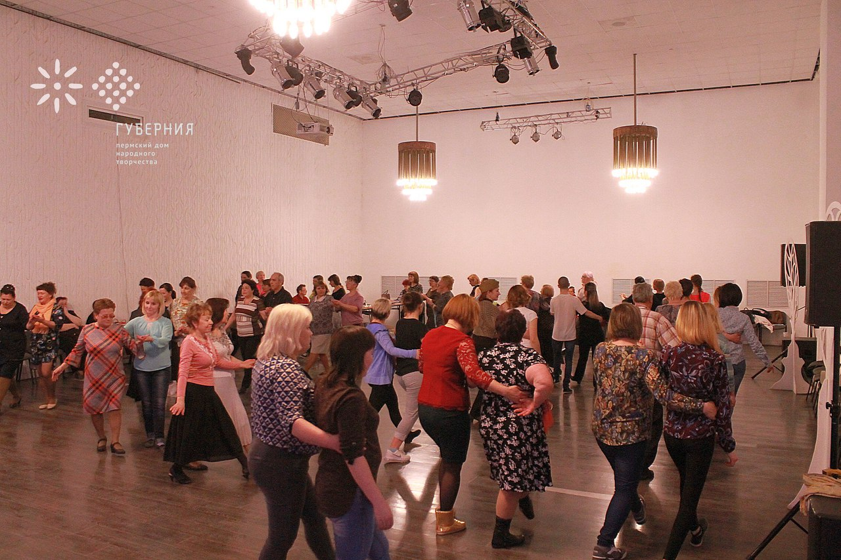

На фото: директор ГДК Бажина ИА, директор МБУ «Зуевский СДК» Петухова В.Л , ведущий танцевального вечера, дискотек Шайморданрва Р.С. ,директор Тюшевского СДК Курганова Е.П., директор Русско Сарсинского СДК Трясцына Е.Ю. и культорганизатор Самаровского СДК Зиннурова Н.Ф.

В.Л.Петухова.